本文件以Sample2010(V.cs)版本為出發，熟悉整體MX_Component的套件使用

以下以ActProgTypeLib函數庫為使用

參數部分(Property list):

|  |  |  |
| --- | --- | --- |
| 參數名稱 | 預設值 | 更改使用 |
| ActBaudRate | 19200(BAUDRATE_19200) | 0(0x00) |
| ActControl | 8(TRC_DTR_OR_RTS) | 0(0x00) |
| ActCpuType | 34(CPU_Q02CPU) | 528(FX5UCPU) |
| ActDataBits | 8(DATABIT_8) | 0(0x00) |
| ActDestinationIONumber | 0(0x00) | 0(0x00) |
| ActDestinationPortNumber | 0(0x00) | 5562 |
| ActDidPropertyBit | 1(0x01) | 1(0x01) |
| ActDsidPropertyBit | 1(0x01) | 1(0x01) |
| ActHostAddress | 1.1.1.1(X.X.X.X)設備IP | 1.1.1.1(X.X.X.X)設備IP |
| ActIntelligentPreferenceBit | 0(0x00) | 0(0x00) |
| ActIONumber | 1023(0x3FF) | 1023(0x3FF) |
| ActNetworkNumber | 0(0x00) | 0(0x00) |
| ActPacketType | 0(0x01)(PACKET_PLC1) | 0(0x01)(PACKET_PLC1) |
| ActPassword | Null | Null |
| ActPortNumber | 1(PORT_1) | 0(0x00) |
| ActProtocolType | 0x04(PROTOCOL_SERIAL) | 0x05(PROTOCOL_TCPIP) |
| ActStationNumber | 255(0xFF) | 255(0xFF) |
| ActStopBits | 0(STOPBIT_ONE) | 0(0x00) |
| ActSumCheck | 0(NO_SUM_CHECK) | 0(0x00) |
| ActThroughNetworkType | 0(0x00) | 1(0x01) |
| ActTimeOut | 10000 | Any value |
| ActUnitNumber | 0(0x00) | 0(0x00) |
| ActUnitType | 0x13(UNIT_QNCPU) | 8193(0x2001) |

(上面為重要需要設定的-以FX35U-32M Ethernet連線為例)

函數(進階部分可以參閱Manual)

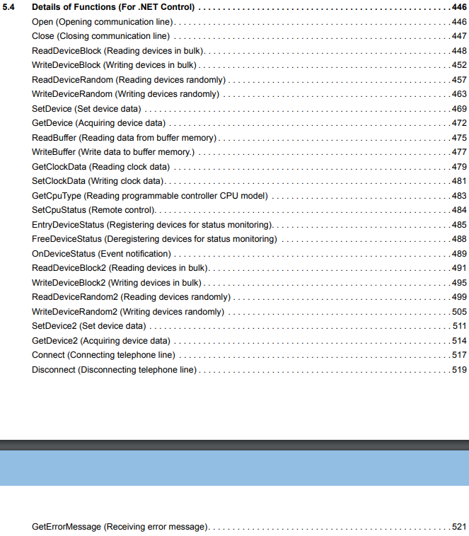

個參數標籤形式與名稱

